Pengertian Animasi
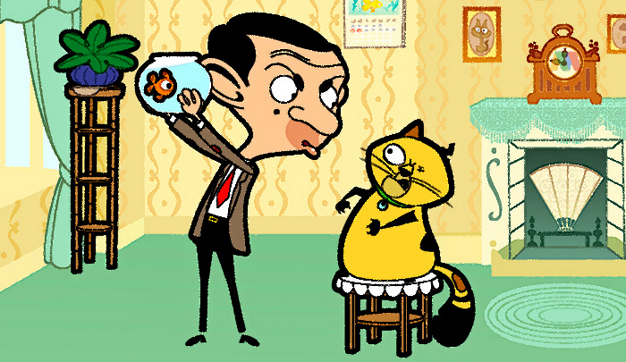
Apa itu Animasi? Buat kamu yang belum tahu, animasi adalah proses menciptakan gambar bergerak atau ilusi gerakan dengan menggabungkan serangkaian gambar diam secara cepat.
Secara umum, pengertian animasi adalah: gambar bergerak yang berasal dari kumpulan berbagai objek yang disusun secara khusus sehingga bergerak sesuai alur yang sudah ditentukan pada setiap hitungan waktu. Objek yang dimaksud adalah gambar manusia, tulisan teks, gambar hewan, gambar tumbuhan, gedung, dan lain sebagainya.
Tujuan utama animasi adalah memberikan kesan bahwa objek atau karakter yang diam menjadi hidup dan bergerak. Proses ini melibatkan penyusunan berbagai bingkai gambar secara berurutan dengan perubahan yang kecil di antara setiap bingkai, sehingga ketika bingkai-bingkai tersebut diputar dengan cepat, tercipta kesan gerakan yang mulus.
Animasi digunakan dalam berbagai industri, seperti hiburan (film, televisi, permainan video), pendidikan (animasi pembelajaran), pemasaran (iklan animasi), simulasi (simulasi penerbangan, simulasi medis), dan lainnya.
Dengan perkembangan teknologi, animasi telah menjadi sarana yang kuat untuk mengomunikasikan ide, cerita, dan konsep kepada audiens dengan cara yang menarik dan interaktif.

Pengertian Animasi Menurut Para Ahli

Beberapa ahli pernah menjelaskan tentang pengertian animasi, diantaranya adalah:

1. Paul Wells
Paul Wells, seorang akademisi dalam bidang animasi, mengartikan animasi sebagai “gabungan dari teknologi dan kreativitas yang menghasilkan gambar bergerak atau serangkaian gambar diam yang menciptakan ilusi gerakan.

2. Serge Daney
Menurut Serge Daney (kritikus film) pengertian animasi adalah suatu kerjasama antara gambar dan gerakan, gambar dalam gerakan dan gerakan dalam gambar.

3. Richard Williams
Richard Williams adalah animator terkenal dan pengarang buku “The Animator’s Survival Kit”. Menurutnya, pengertian animasi adalah “menggambar gerakan.”

4. Karen Sullivan
Dalam bukunya “Animation: Art and Industry”, dia mendefinisikan animasi sebagai “seni menganimasikan atau memberikan kehidupan pada benda mati melalui tampilan berurutan.”

5. Thomas C. Barnes dan Barry R. Parker
Menurut mereka, pengertian animasi adalah proses membuat gambar bergerak dengan cara menampilkan serangkaian gambar diam dalam urutan yang cepat sehingga menciptakan ilusi gerakan.

